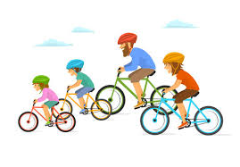
Börn yngri en níu ára mega ekki hjóla á akbraut – ef þau geta hjólað á gangstéttum og farið yfir á gangbraut er hins vegar heimilt að senda þau á hjóli í skólann.

Barn yngra en níu ára má ekki hjóla á akbraut nema undir leiðsögn og eftirliti manns sem náð hefur 15 ára aldri.

Hjólreiðamaður sem náð hefur 15 ára aldri má reiða börn yngri en sjö ára, enda séu þeim ætluð sérstök sæti og þannig um búið að ekki stafi hætta af hjólteinunum.
Barn yngra en 13 ára má ekki aka smáfarartæki.

Lög um hjólreiðar í umferðinni 44. Grein laga

